Naziv nastavnoga predmeta | GEOGRAFIJA
Redni broj i naziv nastavnog sata | 8. Topografske karte i crtanje skice kretanja
Razred | 8. razred
Tip sata (obrada, ponavljanje, vježbanje, provjeravanje, kombinirani) | ponavljanje
Ishodi učenja iz kurikuluma  (glavni ishod + razrada ishoda) | Aktivnost  učenika | Vrednovanje ishoda i procesa učenja na kraju  nastavnoga sata
GEO OŠ B.8.2.  Učenik određuje geografske koordinate zadanoga mjesta na geografskim kartama, služi se digitalnim kartama, snalazi se i kreće u prostoru s pomoću topografske karte, plana grada (naselja), kompasa i GNSS-a.  – objašnjava elemente topografske karte; analizira na topografskoj karti elemente prirodne i društvene osnove; orijentira se kompasom; izrađuje jednostavnu skicu kretanja po azimutu  * | - Demonstracijom, neizravnom grafičkom metodom i razgovorom kroz pitanja korištenjem PPT prezentacije ili odgovarajućeg digitalnog alata učenici ponavljanju osnovne pojmove i sadržaje.  **********************  Učenici ponavljaju, primjenjuju i utvrđuju stečena znanja:  - rješavaju zadatke u radnoj bilježnici, i/ili  - rješavaju zadatke na radnom listiću i/ili  -Učenici vježbaju i crtaju skicu kretanja pomoću azimuta. | Vrednovanje za učenje:  - tijekom i nakon sata učitelj prati rad i daje povratne informacije  Vrednovanje kao učenje:  - samovrednovanje (izlazne kartice → pitanja/pojmovi koji nisu jasni, kroz odgovarajući digitalni alat)

PLAN ŠKOLSKE PLOČE
/

POVEZANOST S MEĐUPREDMETNIM TEMAMA I DRUGIM NASTAVNIM PREDMETIMA
osr A.3.4. Upravlja svojim obrazovnim i profesionalnim putem.
osr B.3.2. Razvija komunikacijske kompetencije i uvažavajuće odnose među drugima.
osr B.3.4. Suradnički uči i radi u timu.
uku A.3.2.Učenik se koristi različitim strategijama učenja i primjenjuje ih u ostvarivanju ciljeva učenja i rješavanju problema u svim područjima učenja uz povremeno praćenje učitelja.
uku A.3.4. Učenik kritički promišlja i vrednuje ideje uz podršku učitelja.
uku B.3.1. Uz povremenu podršku učenik samostalno određuje ciljeve učenja, odabire strategije učenja i planira učenje.
uku B.3.4. Učenik samovrednuje proces učenja i svoje rezultate, procjenjuje napredak te na temelju toga planira buduće učenje.
uku D.3.2. Učenik ostvaruje dobru komunikaciju s drugima, uspješno surađuje u različitim situacijama i spreman je zatražiti i ponuditi pomoć.
ikt A.3.2. Učenik se samostalno koristi raznim uređajima i programima.
ikt C.3.4. Učenik uz učiteljevu pomoć ili samostalno odgovorno upravlja prikupljenim informacijama.
OŠ HJ A.8.3. Učenik čita tekst, prosuđuje značenje teksta i povezuje ga s prethodnim znanjem i iskustvom.

NAPOMENE

-Kojundžić, A., 2019.: “Gea - prijedlozi za vrednovanje u nastavi geografije”, Školska knjiga, Zagreb

Bilješke
______________________________________________________________________
______________________________________________________________________
______________________________________________________________________
______________________________________________________________________
______________________________________________________________________
______________________________________________________________________
______________________________________________________________________
______________________________________________________________________
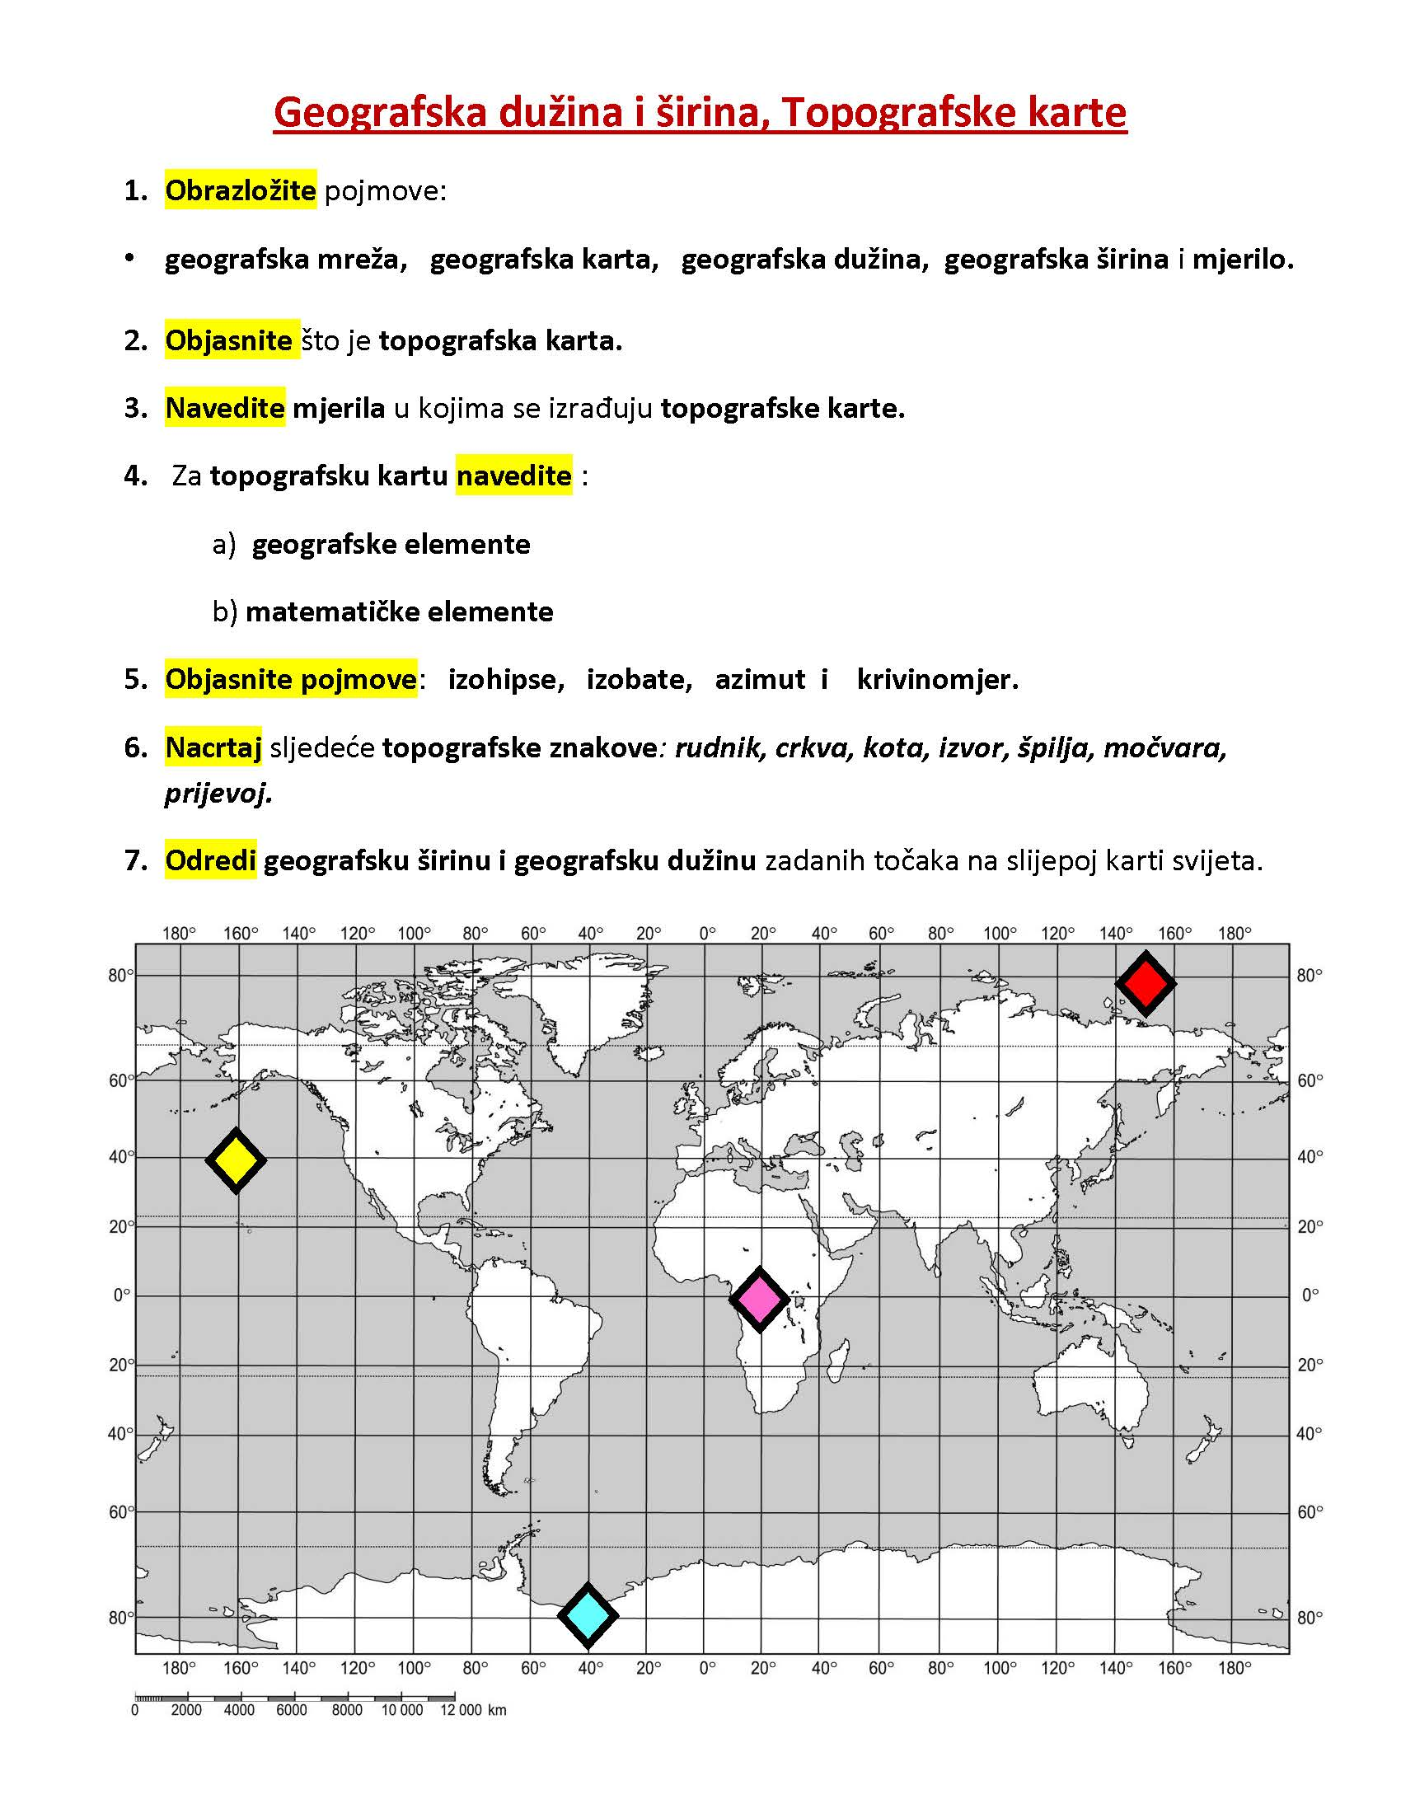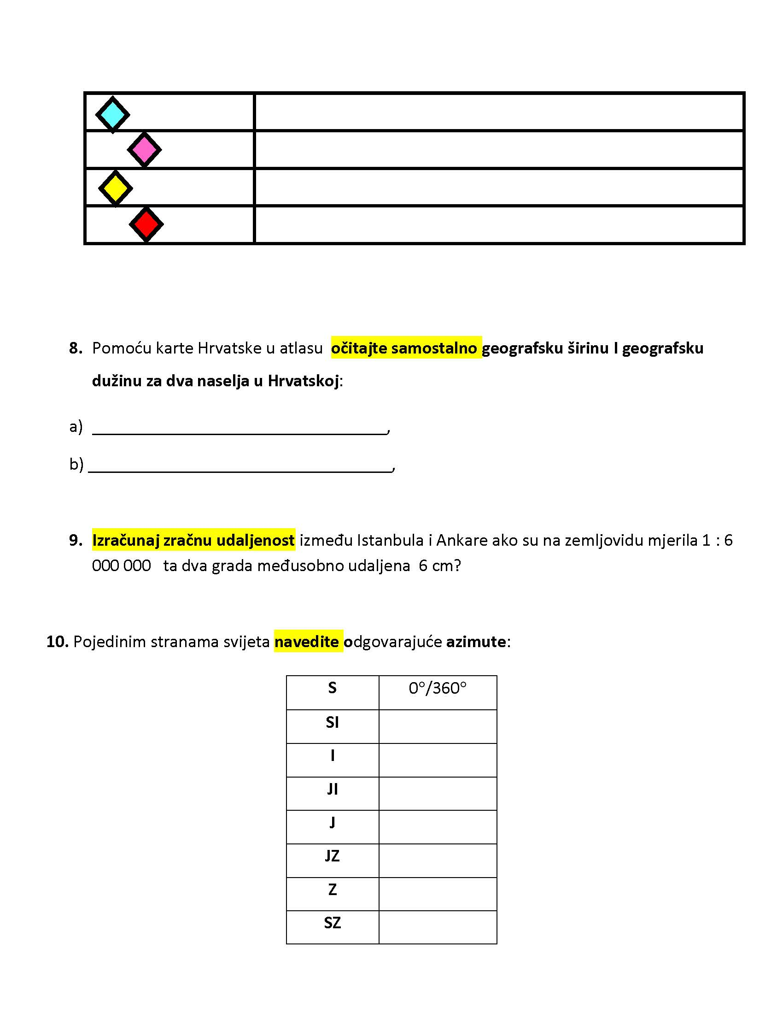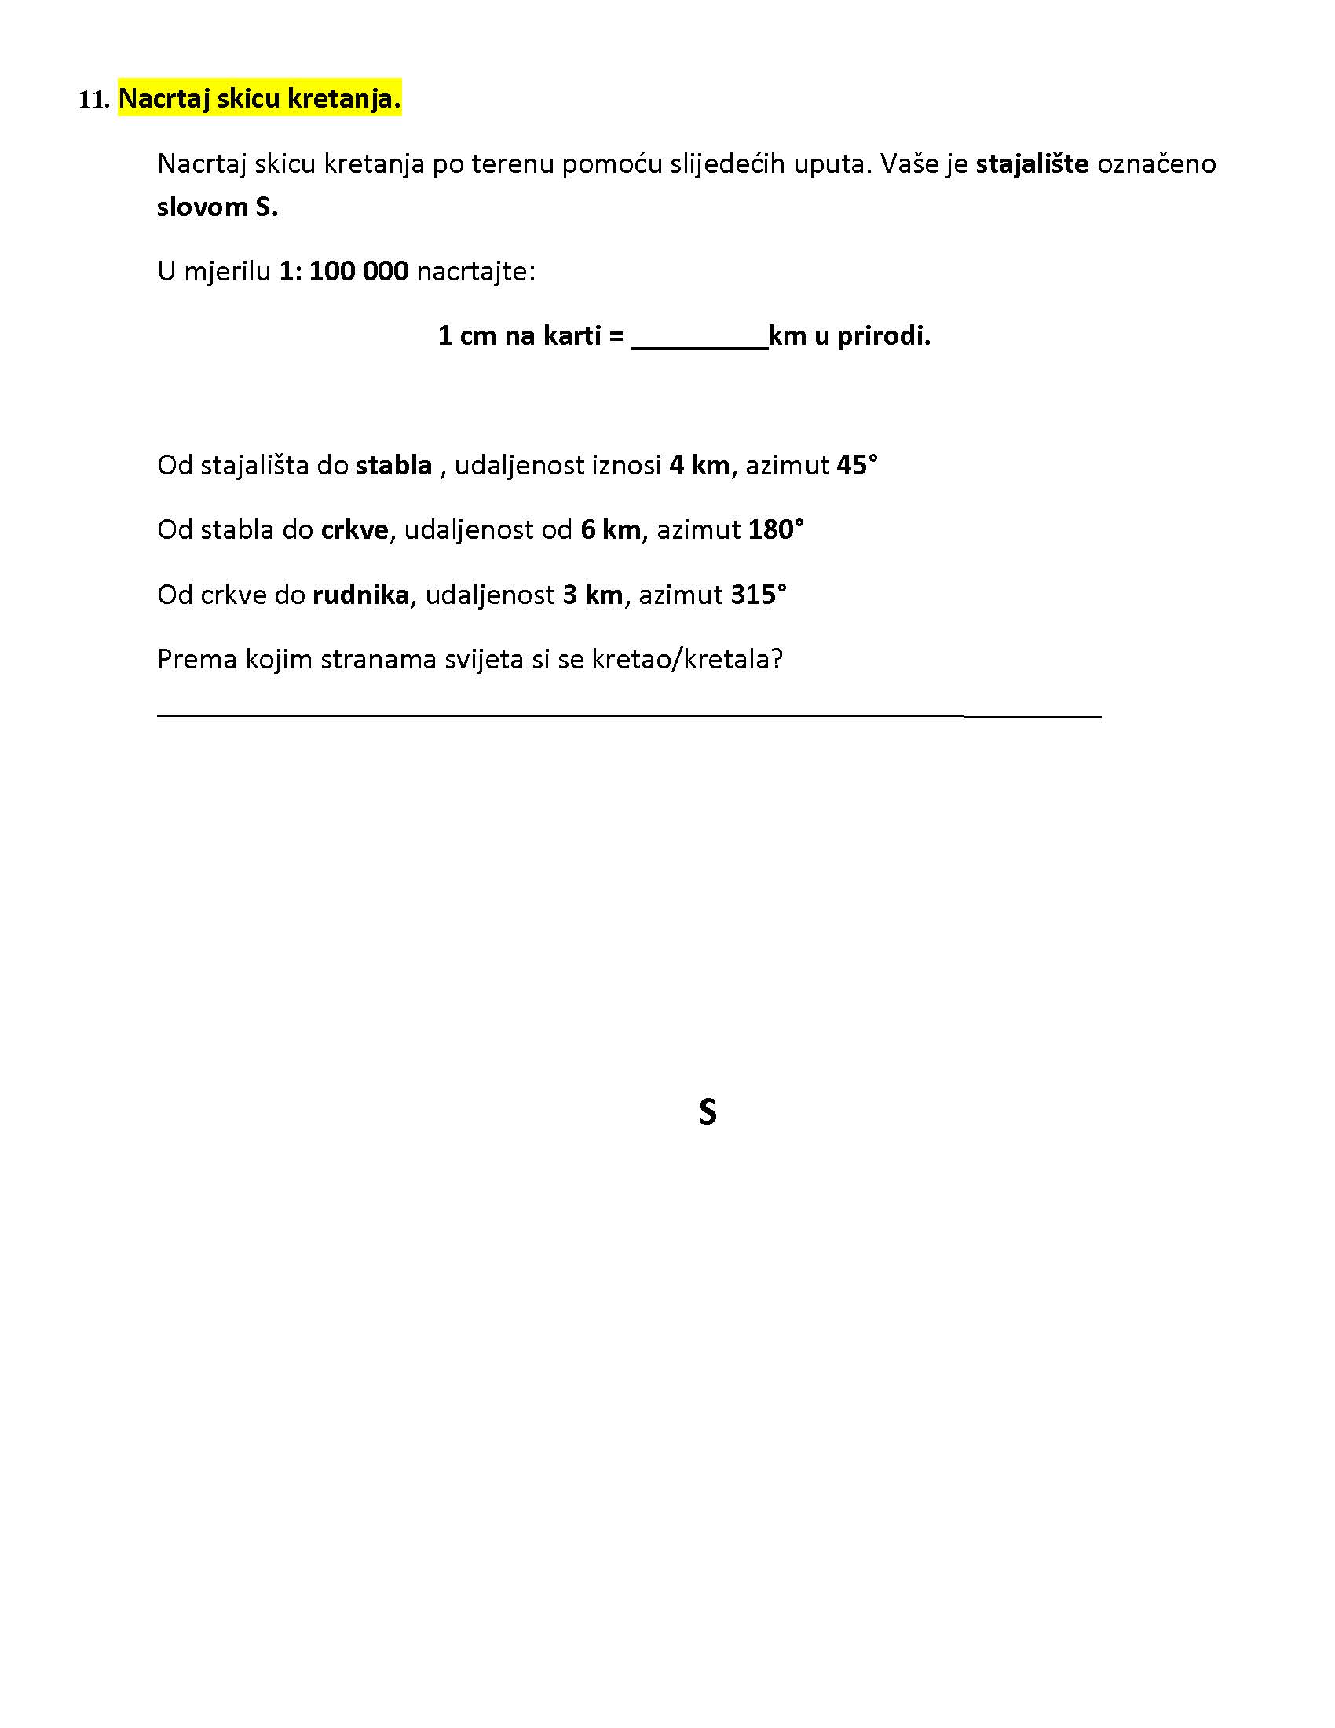
Bilješke
______________________________________________________________________
______________________________________________________________________
______________________________________________________________________
______________________________________________________________________
______________________________________________________________________
______________________________________________________________________
______________________________________________________________________
______________________________________________________________________
______________________________________________________________________
______________________________________________________________________
______________________________________________________________________
______________________________________________________________________
______________________________________________________________________
______________________________________________________________________
______________________________________________________________________
______________________________________________________________________
______________________________________________________________________
______________________________________________________________________
______________________________________________________________________
______________________________________________________________________
______________________________________________________________________
______________________________________________________________________
______________________________________________________________________
______________________________________________________________________
______________________________________________________________________
______________________________________________________________________

